Отчёт по первому этапу индивидуального проекта

*дисциплина: Операционные системы*

Дарья Сергеевна Кочина

Содержание

# 1 Цель работы

Целью первого этапа индивидуального проекта является размещение на Github pages заготовки для персонального сайта.

# 2 Выполнение лабораторной работы

1. Я перешла по ссылке на сайт https://github.com/gohugoio/hugo/releases и скачала необходимый файл. (рис. [??], [??])

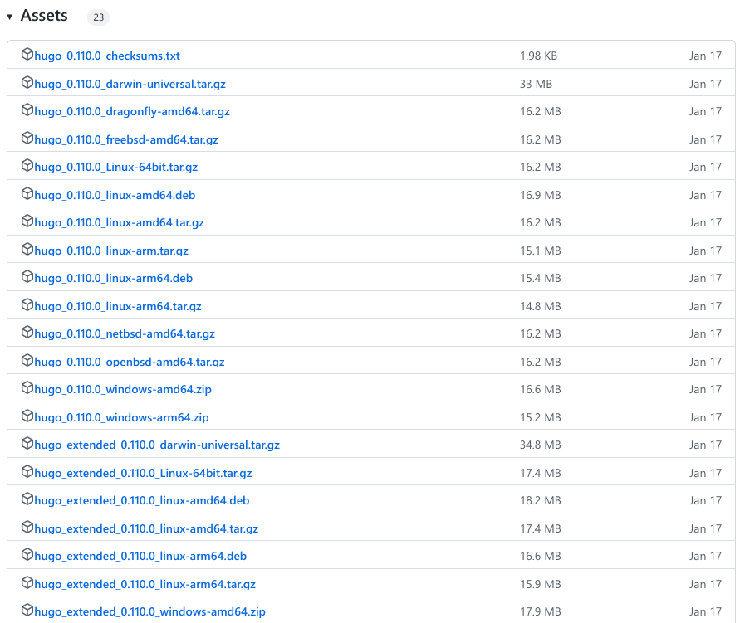

Сайт

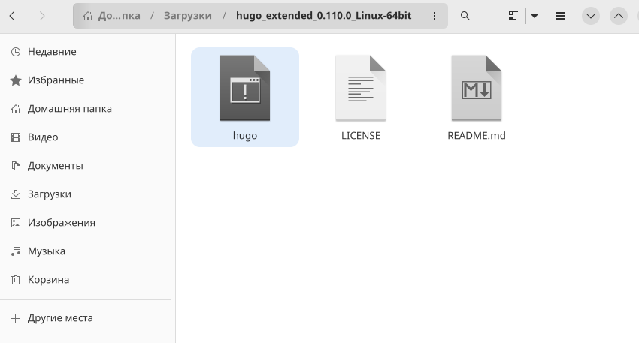

Файл, скаченный с сайта

1. Я создала в домашней папке пустую папку под названием bin и скопировала в неё из загрузок файл hugo. (рис. [??], [??])

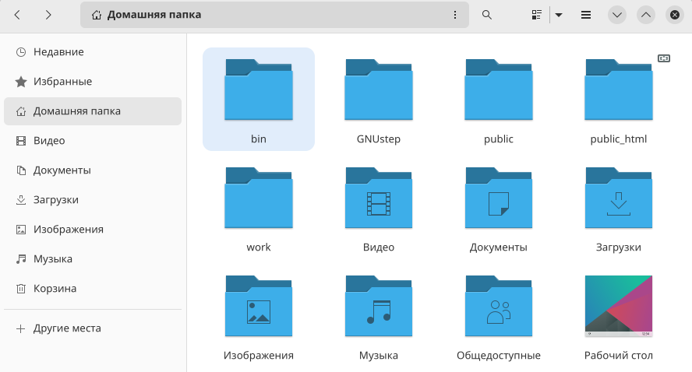

Папка bin

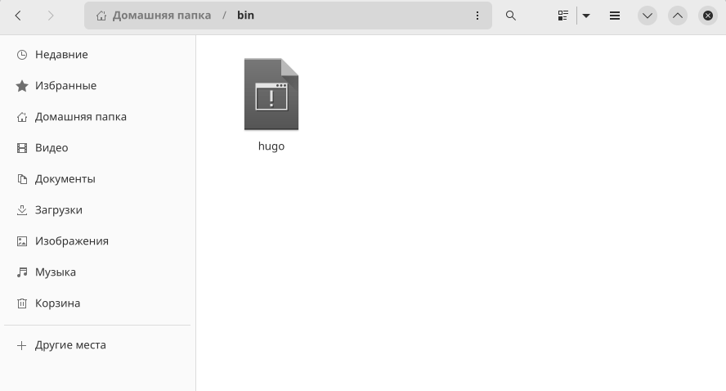

Файл hugo в папке bin

1. Я открыла ссылку из ТУИСа на репозиторий (в качестве шаблона индивидуального сайта используется шаблон Hugo Academic Theme). Перешла по этой ссыллке и создала новый репозиторий под названием blog. (рис. [??], [??], [??])

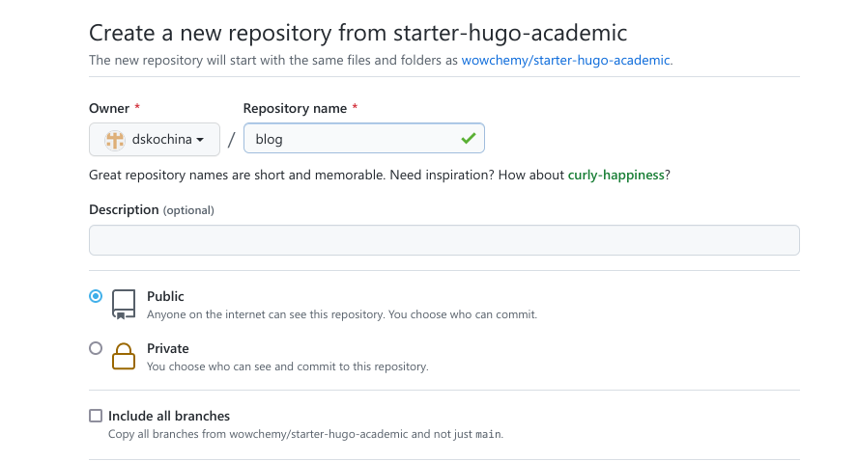

Создание нового репозитория

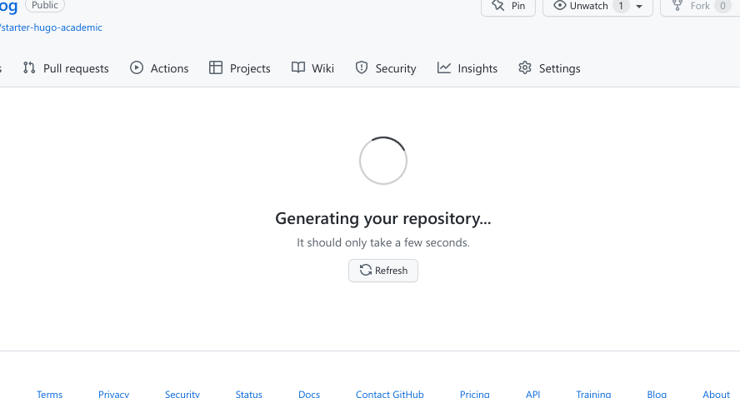

Создание нового репозитория

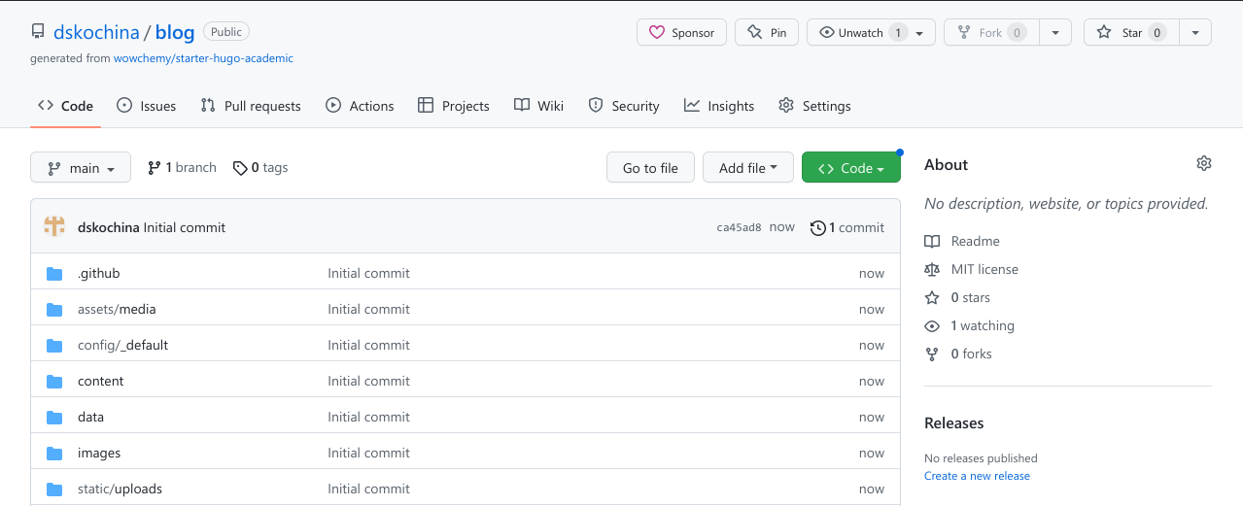

Создание нового репозитория

1. Я скопировала ссылку своего репозитория (SSH), открыла терминал и прописала команду клонирования. (рис. [??], [??])

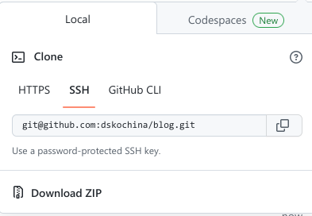

Ссылка

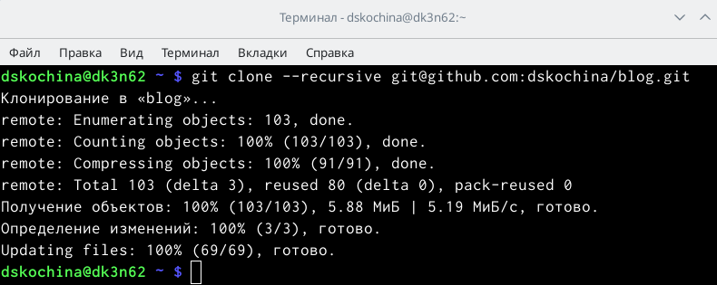

Клонирование в “blog”

1. Перешла в каталог cd/blog и просмотрела все файлы с помощью команды ls -l. (рис. [??])

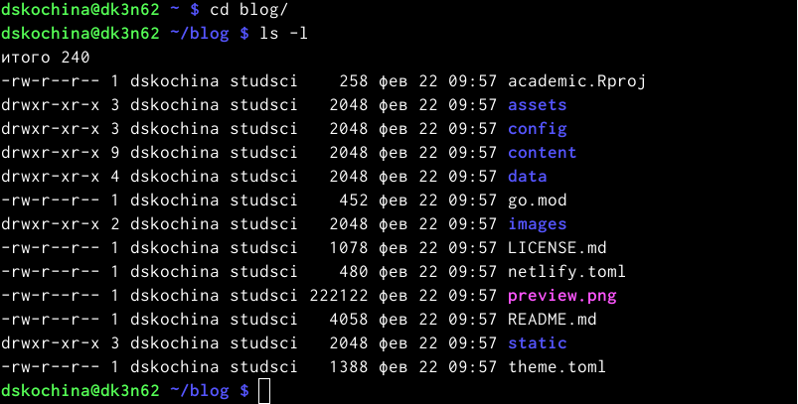

Просмотр файлов

1. При помощи команды ls -l просмотрела все файлы, перешла в mc для того, чтобы удалить каталог public.
2. Я набрала в терминале команду ~/bin/hugo server, скопировала ссылку, вставила её в Браузер. После произведённых мною действий открылся сайт. (рис. [??], [??])

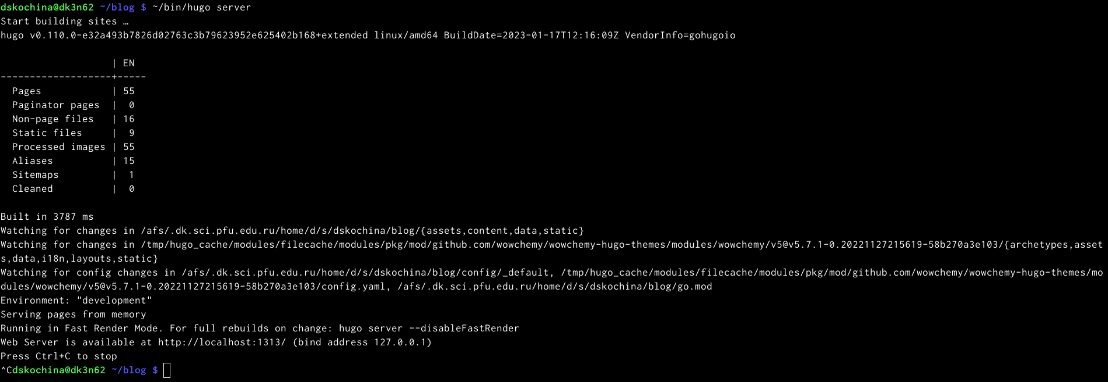

Команды



Переход по ссылке на сайт

1. Я создала новый репозиторий со специальным названием “dskochina.github.io”. (рис. [??], [??])

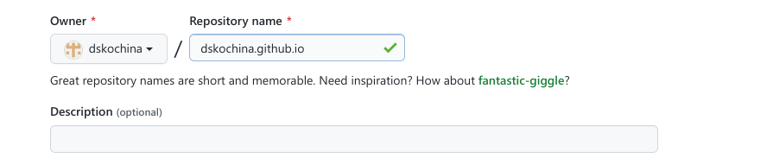

Создание репозитория

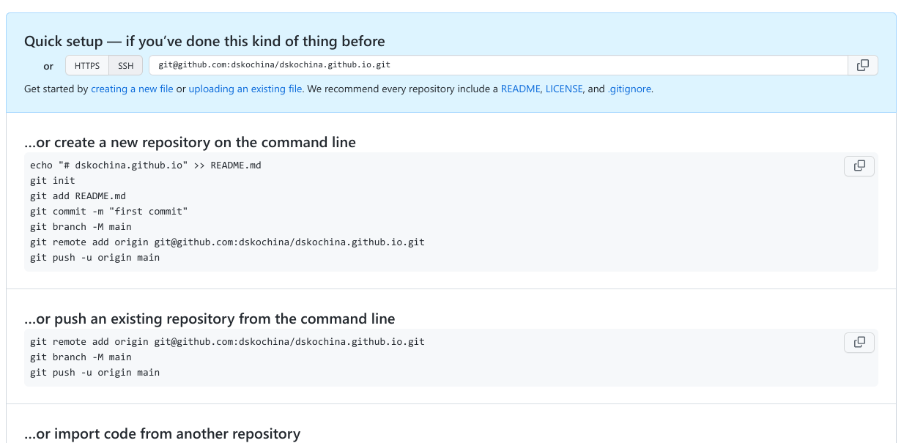

Создание репозитория

1. Я перешла на уровень выше из каталога blog, скопировала ссылку репозитория, применила команду git clone –recursive, чтобы клонировать репозиторий. (рис. [??], [??])

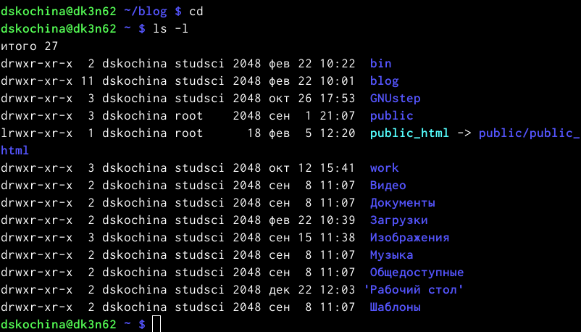

Клонирование репозитория

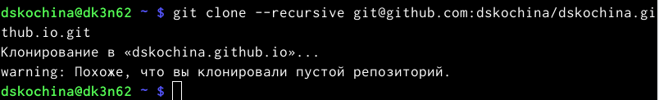

Клонирование репозитория

1. Я ввела команду для создания новой ветки main. (рис. [??])

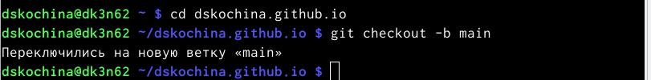

Создание новой ветки

1. Я создала пустой файл и отправила его на Github. (рис. [??], [??], [??])



Создание пустого файла

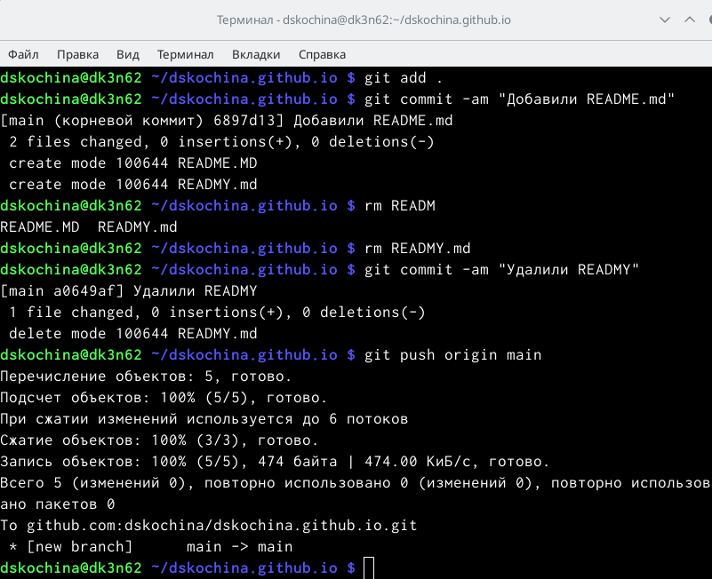

Отправка файла на Github

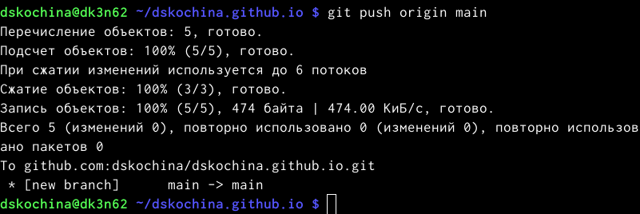

Отправка файла на Github

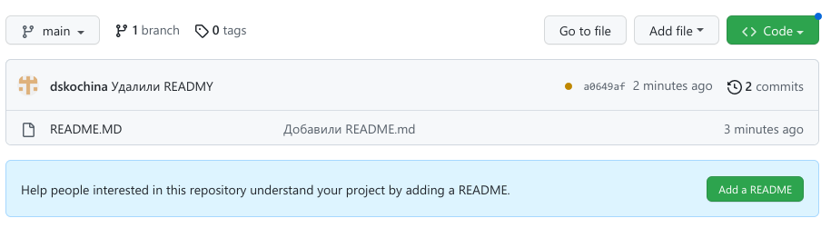

Отправка файла на Github

1. Я перешла в cd blog/, с помощью команды pwd убедилась, что я нахожусь в данном каталоге. (рис. [??])

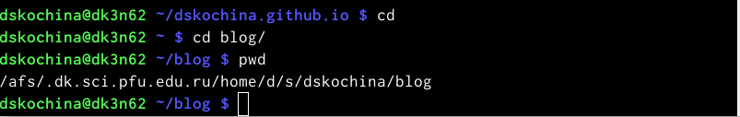

Команда pwd

1. Я ввела команду, которая подключила новый репозиторий к папке public внутри blog. (рис. [??])

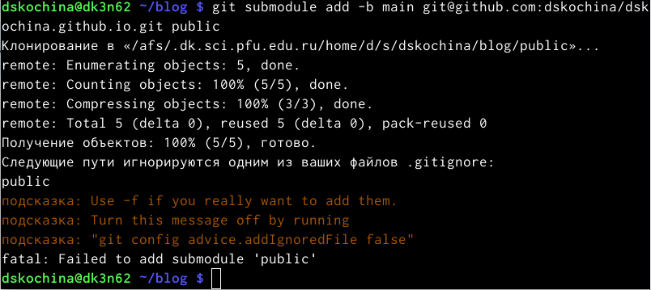

Команда

1. Я открыла mc, перешла в .gitignore, поставила знак “#” возле “public” и сохранила изменения. (рис. [??])

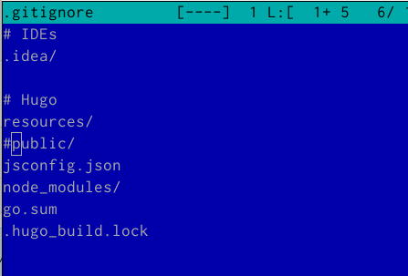

public

1. При помощи команды cat я убедилась, что файл public со знаком “#”, чтобы не происходило игнорирование этих каталогов. (рис. [??])

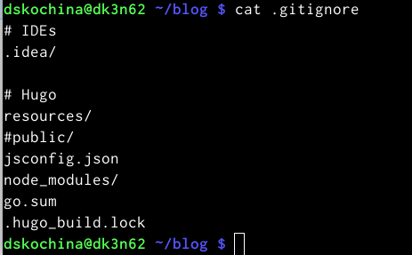

public

1. Я повторила команду из пункта 13, чтобы моя папка была видна в репозитории. (рис. [??])

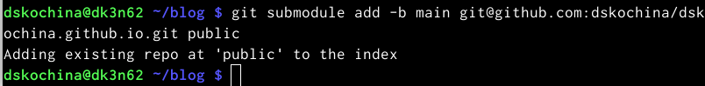

Команда

1. После ввода ~/bin/hugo автоматически появились папки. (рис. [??], [??])

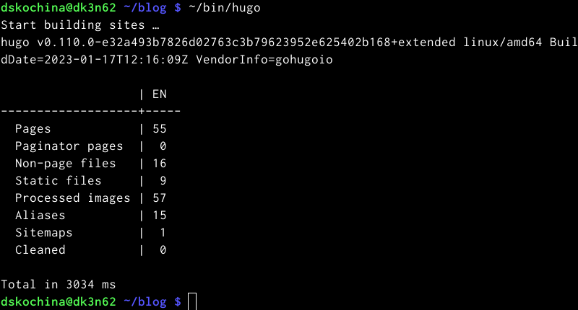

~/bin/hugo

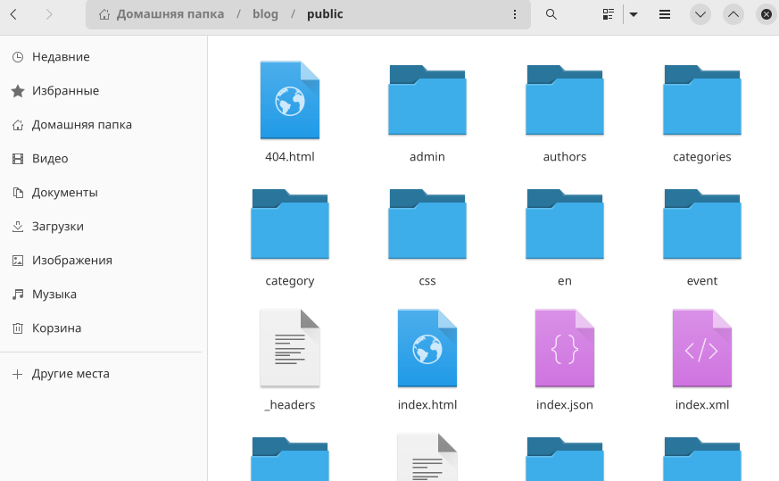

Файлы в папке public

1. Я ввела команду git remote, чтобы подключить каталог к моему репозиторию. (рис. [??], [??], [??])

|  |
| --- |
| Команда git remote |

Команда git remote

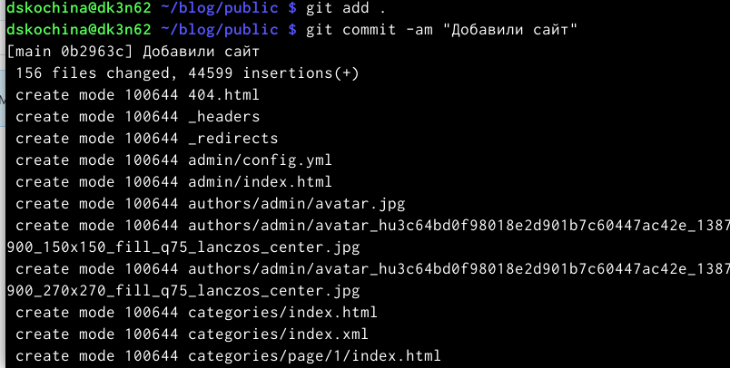

Команды git add и git commit

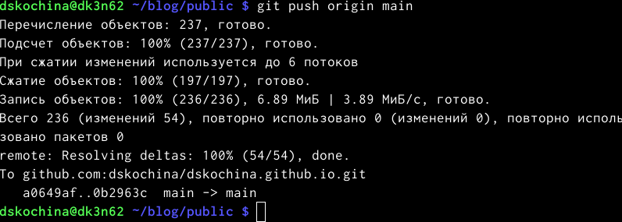

Команда git push

1. Я обновила репозиторий и убедилась в том, что появились все файлы. (рис. [??])

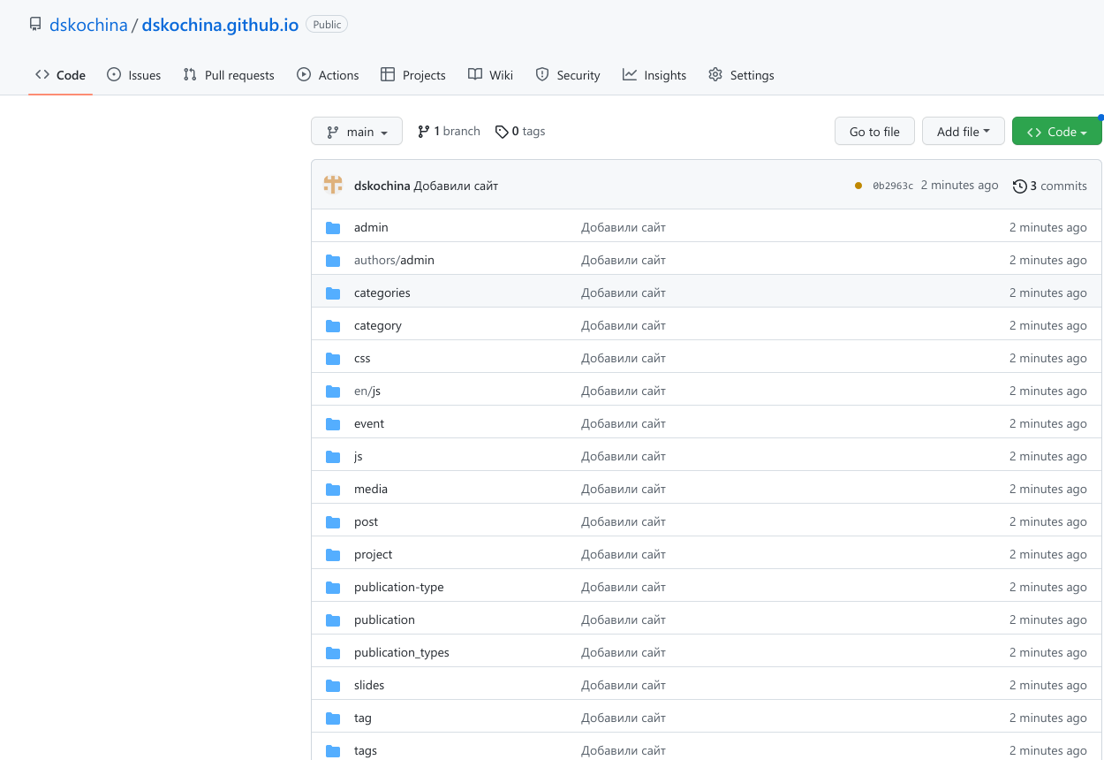

Репозиторий с файлами

1. Я ввела в Браузер ссылку на сайт из репозитория и перешла по ней. (рис. [??])



Сайт

# 3 Выводы

Я сделала первый этап индивидуального проекта, целью которого являлось размещение на Github pages заготовки для персонального сайта.